Vol. 01 No. 05 Tahun 2025 | ISSN Media Elektronik: 3047-888x

Pengaruh E-Wallet, Diskon Digital, dan Gaya Hidup Terhadap Prefensi Pembayaran Non-Tunai Mahasiswa Prodi Manajemen Universitas Negeri Makassar Angkatan 2024
BM;’

Sandra Dewi¹
Manajemen/Universitas Negeri Makassar, Indonesia
Syaikha²
Manajemen/Universitas Negeri Makassar, Indonesia
Devi Pratiwi³
Manajemen/Universitas Negeri Makassar, Indonesia
A Fadel Muhammad⁴
Ilmu Manajemen/Universitas Padjadjaran, Indonesia
Rostini⁵
Manajemen/Universitas Indonesia Timur, Indonesia
Fadel22007@mail.unpad.ac.id

Abstrak:
Penelitian ini menganalisis pengaruh E-Wallet, Diskon Digital, dan Gaya Hidup terhadap Preferensi Pembayaran Non-Tunai Mahasiswa Universitas Negeri Makassar, Prodi Manajemen Angkatan 2024. Menggunakan metode kuantitatif dengan pendekatan survei, data dikumpulkan dari 78 responden melalui kuesioner. Analisis dilakukan dengan regresi linier berganda. Hasil penelitian menunjukkan bahwa Gaya Hidup Digital memiliki pengaruh utama terhadap preferensi pembayaran non-tunai, sementara E-Wallet dan Diskon Digital tidak menunjukkan pengaruh signifikan. Temuan ini mengindikasikan bahwa gaya hidup digital, yang menekankan kemudahan dan efisiensi transaksi, lebih berperan dalam mendorong penggunaan pembayaran non-tunai di kalangan mahasiswa.

Kata kunci: E-Wallet, Diskon Digital, Gaya Hidup, Pembayaran Non-Tunai, Mahasiswa

- Pendahuluan
Perkembangan teknologi digital telah membawa perubahan signifikan dalam berbagai aspek kehidupan, termasuk dalam metode pembayaran. Di Indonesia, khususnya di kalangan mahasiswa, penggunaan pembayaran non-tunai melalui e-wallet semakin populer. Mahasiswa Universitas Negeri Makassar (UNM) Program Studi Manajemen Angkatan 2024 tidak terkecuali dalam mengadopsi teknologi ini. Fenomena ini dipengaruhi oleh beberapa faktor, seperti kemudahan transaksi, diskon digital, dan gaya hidup yang berkembang di kalangan generasi muda.
Salah satu sistem pembayaran non-tunai yang banyak digunakan oleh mahasiswa adalah e-wallet. E-wallet, atau dompet digital, adalah aplikasi berbasis elektronik yang memungkinkan pengguna untuk melakukan transaksi keuangan secara digital melalui perangkat seperti smartphone. Fungsi utamanya mencakup pembayaran barang dan jasa, transfer dana, serta penyimpanan kartu pembayaran secara virtual. E-wallet memungkinkan penggunanya untuk melakukan transaksi secara digital tanpa harus membawa uang tunai. Hal ini sangat memudahkan mahasiswa yang memiliki mobilitas tinggi dan kesibukan yang padat. Menurut Sari & Firdaus (2019), e-wallet memberikan keuntungan besar bagi penggunanya dengan memungkinkan transaksi yang cepat, mudah, dan aman tanpa memerlukan uang tunai. Fenomena ini juga sejalan dengan temuan Herman & Sulaiman (2021) yang menunjukkan bahwa mahasiswa, sebagai generasi yang lebih terbuka terhadap inovasi teknologi, cenderung mengadopsi metode pembayaran digital untuk memenuhi kebutuhan mereka yang serba cepat. Kemudahan ini menjadi daya tarik utama bagi mahasiswa yang memiliki mobilitas tinggi dan kesibukan yang padat.
Salah satu faktor utama yang mendorong mahasiswa untuk menggunakan e-wallet adalah dengan adanya diskon digital yang ditawarkan oleh berbagai platform e-commerce dan aplikasi pembayaran. Diskon digital merujuk pada potongan harga atau promosi yang diberikan melalui platform digital, seperti aplikasi e-wallet atau situs e-commerce. Diskon digital seperti cashback dan potongan harga untuk pengguna e-wallet sangat menarik bagi mahasiswa, karena mereka dapat berbelanja dengan harga lebih murah dan mendapatkan keuntungan lebih. Diskon dan promo semacam ini tidak hanya memotivasi mahasiswa untuk berbelanja lebih sering, tetapi juga menciptakan rasa urgensi, yang pada gilirannya mendorong penggunaan metode pembayaran non-tunai. Di Universitas Negeri Makassar, banyak mahasiswa yang memanfaatkan diskon ini, baik untuk kebutuhan sehari-hari maupun barang-barang lainnya.
Gaya hidup mahasiswa yang dipengaruhi oleh tren digital dan media sosial mendorong mereka untuk mengadopsi pembayaran non-tunai. Mahasiswa cenderung mengikuti tren terkini dalam fashion, teknologi, dan hiburan, yang mendorong mereka untuk menghabiskan uang lebih banyak pada barang-barang yang tidak mereka butuhkan. Penelitian menunjukkan bahwa gaya hidup berpengaruh positif terhadap perilaku konsumtif mahasiswa, yang pada gilirannya mempengaruhi preferensi mereka terhadap metode pembayaran non-tunai. Di kalangan Mahasiswa Prodi Manajemen Universitas Negeri Makassar (UNM), gaya hidup yang mengedepankan tren dan kemudahan akses teknologi menjadi faktor yang mendorong penggunaan pembayaran non-tunai sebagai bagian dari kehidupan sehari-hari mereka.
Preferensi pembayaran non-tunai di kalangan mahasiswa Universitas Negeri Makassar (UNM) Program Studi Manajemen Angkatan 2024 dapat dilihat sebagai hasil dari interaksi antara kemudahan e-wallet, diskon digital, dan gaya hidup digital. Mahasiswa lebih memilih menggunakan e-wallet karena berbagai keuntungan praktis yang ditawarkan, seperti transaksi yang lebih cepat dan efisien, serta kesempatan mendapatkan diskon digital yang semakin banyak ditawarkan oleh platform e-commerce. Kemudahan akses yang disediakan oleh teknologi digital juga sangat cocok dengan gaya hidup mahasiswa yang selalu mencari cara yang lebih cepat dan mudah untuk menyelesaikan berbagai aktivitas, termasuk pembayaran.
Penelitian ini menjadi sangat relevan karena fenomena ini menggambarkan perubahan perilaku pembayaran yang semakin banyak dilakukan secara digital. Pengaruh e-wallet, diskon digital, dan gaya hidup digital terhadap preferensi pembayaran non-tunai di kalangan mahasiswa sangat menarik untuk diteliti, terutama di Prodi Manajemen Universitas Negeri Makassar. Mahasiswa Manajemen angkatan 2024, sebagai generasi yang terpapar langsung dengan perkembangan teknologi digital, menjadi representasi yang tepat untuk melihat bagaimana perubahan ini memengaruhi kebiasaan mereka dalam bertransaksi.
Penelitian ini bertujuan untuk menganalisis pengaruh penggunaan e-wallet, diskon digital, dan gaya hidup digital terhadap preferensi pembayaran non-tunai. Implikasi dari fenomena ini adalah bahwa preferensi pembayaran non-tunai di kalangan mahasiswa dapat terus berkembang seiring dengan berkembangnya teknologi dan semakin banyaknya tawaran diskon dan promo dari berbagai platform digital. Mengingat mahasiswa Prodi Manajemen Universitas Negeri Makassar angkatan 2024 adalah generasi yang sangat terhubung dengan teknologi, penelitian ini diharapkan dapat memberikan wawasan yang lebih mendalam mengenai perubahan pola perilaku konsumsi mereka yang semakin mengarah pada penggunaan pembayaran non-tunai.

- Metode Penelitian
Penelitian ini dilakukan di Universitas Negeri Makassar khususnya Prodi Manajemen Angkatan 2024. Populasi adalah wilayah generalisasi yang terdiri dari: objek/subjek yang mempunyai kualitas dan karakterstik tertentu yang ditetapkan oleh peneliti untuk dipelajari kemudian ditarik kesimpulannya. Adapun responden dalam penelitian ini, peneliti menentukan khusus kepada para mahasiswa Universitas Negeri Makassar khususnya pada prodi manajemen angkatan 2024 yang berjumlah 348.
Populasi dalam penelitian ini adalah seluruh mahasiswa Program Studi Manajemen Universitas Negeri Makassar angkatan 2024 yang terdaftar aktif pada tahun ajaran 2024/2025, berjumlah 348 orang. Dengan menggunakan rumus Slovin dan margin of error sebesar 10% (e = 0,1), jumlah sampel yang diperlukan dihitung sebagai berikut:
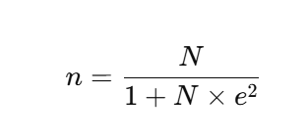
Keterangan:
n = Jumlah Sampel Penelitian
N=Jumlah Populasi Mahasiswa Prodi Manajamen Universitas Negeri Makassar Angkatan 2024
e=Besarnya kemungkinan kesalahan dalam menentukan sampel responden yang dinyatakan dalam persentase, yaitu 0,1 atau 10 persen.

Berdasarkan formulasi rumus tersebut, maka dapat diketahui jumlah sampel penelitian sebagai berikut:
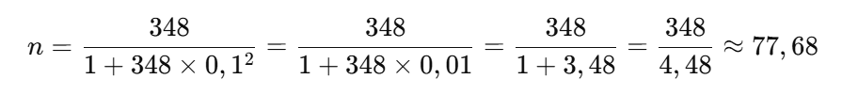
Dibulatkan menjadi 78 responden. Teknik pengambilan sampel yang digunakan adalah purposive sampling, yaitu pemilihan responden berdasarkan kriteria tertentu, yaitu mahasiswa yang aktif menggunakan e-wallet dan sering memanfaatkan diskon digital dalam transaksi pembelian.

Tabel 1 . Pengaruh E-Wallet, Diskon Digital, dan Gaya Hidup terhadap Preferensi Pembayaran Non-Tunai Mahasiswa Universitas Negeri Makassar Prodi Manajemen Angkatan 2024
Faktor | Deskripsi Pengaruh | Skala Pengaruh (1-5)
Penggunaan E-Wallet | Seberapa sering mahasiswa menggunakan e-wallet dalam transaksi sehari-hari. | 1 – Sangat Tidak Setuju hingga 5 - Sangat Setuju
Diskon Digital | Pengaruh diskon digital dalam mempengaruhi keputusan mahasiswa untuk bertransaksi menggunakan e-wallet. | 1 – Sangat Tidak Setuju hingga 5 - Sangat Setuju
Gaya Hidup Konsumtif Mahasiswa | Gaya hidup mahasiswa yang serba cepat dan terhubung dengan teknologi mendorong mereka untuk memilih pembayaran non-tunai, seperti e-wallet. Kemudahan dan kecepatan transaksi membuat e-wallet menjadi pilihan utama untuk berbagai kebutuhan sehari-hari, seperti pembelian makanan, pakaian, dan layanan digital. | 1 – Sangat Tidak Setuju hingga 5 - Sangat Setuju
Preferensi Pembayaran Non-Tunai | Sejauh mana mahasiswa lebih memilih pembayaran non-tunai dibandingkan dengan pembayaran tunai. | 1 – Sangat Tidak Setuju hingga 5 - Sangat Setuju

Untuk mendapatkan data yang diperlukan dalam kajian penelitian ini, peneliti menggunakan metode pengumpulan data utama atau data primer melalui penyebaran kuesioner tentang variabel e-wallet, diskon digital, gaya hidup, dan prefensi pembayaran non tunai yang langsung diperoleh dari responden. Selanjutnya jenis data sekunder atau data tambahan yang memiliki kaitan dengan kajian ini dapat diperoleh melalui sumber-sumber lainnya selain dari responden, seperti: jurnal, maupun media elektronik atau internet.

- Hasil dan Pembahasan
- Uji Validitas dan realibilitas
- Uji Validitas
Menurut Sugiharto dan Sitinjak (2006), validitas berhubungan dengan suatu peubah mengukur apa yang seharusnya diukur. Validitas dalam penelitian menyatakan derajat ketepatan alat ukur penelitian terhadap isi sebenarnya yang diukur. Uji validitas adalah uji yang digunakan untuk menunjukkan sejauh mana alat ukur yang digunakan dalam suatu mengukur apa yang diukur. Ghca. (2009) menyatakan bahwa uji validitas digunakan untuk mengukur sah, atau valid tidaknya suatu kuesioner. Suatu kuesioner dikatakan valid jika pertanyaan pada kuesioner mampu untuk mengungkapkan sesuatu yang akan diukur oleh kuesioner tersebut.
Jika r hitung rtabel atau sig < 0,05, maka item pernyataan valid
Jika r hitung rtabel atau sig 0,05, maka item pernyataan tidak, valid

Tabel 2. Uji validitas Pengaruh E-Wallet
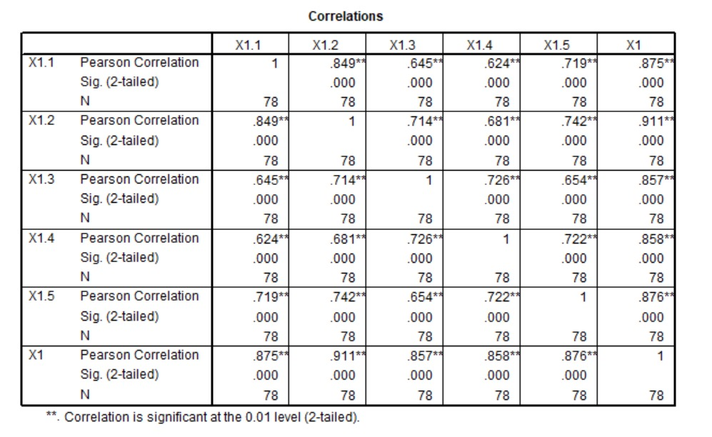
Berdasarkan hasil uji korelasi Pearson, variabel-variabel yang diuji menunjukkan hubungan positif yang signifikan, mengindikasikan validitas antara faktor-faktor yang mempengaruhi e-wallet. Misalnya, korelasi antara X1.1 (Pengaruh E-Wallet) dan X1.2 (Pengaruh Diskon Digital) adalah 0.849, dan antara X1.1 dan X1 (Preferensi Pembayaran Non-Tunai) adalah 0.875, keduanya menunjukkan hubungan yang sangat kuat dan signifikan. Hubungan antara X1.1 dengan X1.3, X1.4, dan X1.5 juga signifikan, dengan nilai korelasi moderat hingga kuat. Semua korelasi tersebut menunjukkan bahwa pengaruh e-wallet, diskon digital, dan gaya hidup digital memiliki kontribusi penting dan relevansi yang signifikan terhadap preferensi pembayaran non-tunai.

Tabel 3. Uji Validitas Pengaruh Diskon Digital
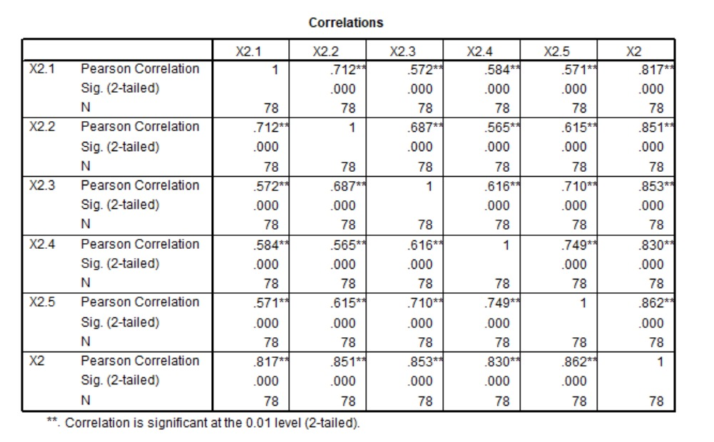
Berdasarkan hasil uji korelasi Pearson, variabel Pengaruh Diskon Digital (X2) dan sub-variabel terkait (X2.1 hingga X2.5) memiliki hubungan positif yang signifikan dengan preferensi pembayaran non-tunai. Semua korelasi menunjukkan hubungan yang kuat, dengan nilai korelasi tertinggi antara X2.1 dan X2 sebesar 0.817, yang mengindikasikan pengaruh signifikan diskon digital terhadap preferensi pembayaran non-tunai. Korelasi antara X2.1 dan sub-variabel lainnya juga signifikan, dengan nilai sig sangat rendah (0.000), yang menunjukkan bahwa semakin tinggi pengaruh diskon digital, semakin besar kecenderungan untuk memilih pembayaran non-tunai. Hasil ini menegaskan bahwa diskon digital memiliki kontribusi penting dalam mempengaruhi perilaku konsumen terkait penggunaan pembayaran non-tunai

Tabel 4. Uji Validitas Gaya Hidup
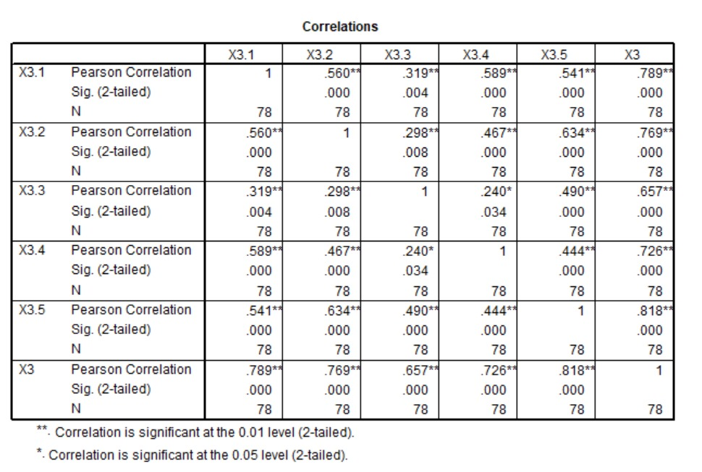
Berdasarkan hasil uji korelasi Pearson, variabel Gaya Hidup Digital (X3) dan sub-variabel terkait (X3.1 hingga X3.5) menunjukkan hubungan positif yang signifikan dengan preferensi pembayaran non-tunai. Korelasi antara X3.1 dan X3 sebesar 0.789, serta antara X3.2 dan X3 (0.769), menunjukkan hubungan yang sangat kuat dan signifikan. Hubungan antara sub-variabel lainnya, seperti X3.1 dengan X3.4 (0.589) dan X3.5 (0.541), juga menunjukkan korelasi signifikan, yang berarti semakin tinggi penerimaan terhadap gaya hidup digital, semakin besar kecenderungan memilih pembayaran non-tunai. Secara keseluruhan, hasil ini mengindikasikan bahwa gaya hidup digital memiliki pengaruh yang sangat kuat dalam membentuk preferensi pembayaran non-tunai.

Tabel 5. Uji Validitas Prefensi Non Tunai Terhadapp Mahasiswa Universitas Negeri Makassar (UNM) Manajemen 2024
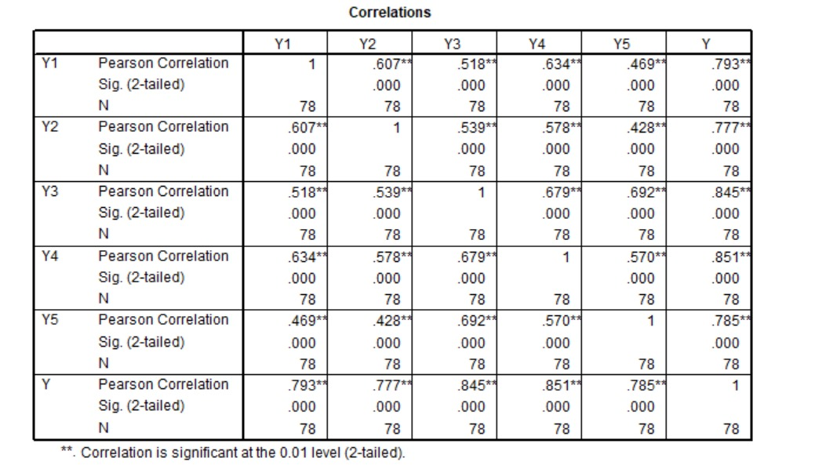
Berdasarkan hasil uji korelasi Pearson, preferensi non-tunai terhadap mahasiswa Universitas Negeri Makassar (UNM) Manajemen 2024 menunjukkan hubungan positif yang signifikan dengan berbagai variabel yang diuji. Korelasi antara Y1 (preferensi pembayaran non-tunai) dan variabel lainnya, seperti Y2 (0.607), Y3 (0.518), Y4 (0.634), dan Y5 (0.469), menunjukkan hubungan yang signifikan dan kuat, dengan sebagian besar korelasi di atas 0.5. Hal ini mengindikasikan bahwa faktor-faktor yang mempengaruhi preferensi pembayaran non-tunai saling berkorelasi erat dan memiliki pengaruh yang signifikan terhadap perilaku mahasiswa dalam memilih metode pembayaran non-tunai.

- Uji Realibilitas
Menurut Sugiyono (2017: 130) menyatakan bahwa uji reliabilitas adalah sejauh mana hasil pengukuran dengan menggunakan objek yang sama, akan menghasilkan data yang sama. Uji reliabilitas ini dilakukan pada responden sebanyak 78 Mahasiswa Manajamen Angkatan 2024 di Universitas Negeri Makassar, dengan menggunakan pertanyaan yang telah dinyatakan valid dalam uji validitas dan akan ditentukan reliabilitasnya.
Jika nilai cronbach's alpha > 0,60, maka variabel reliabel
Jika nilai cronbach's alpha 0,60, maka variabel tidak reliabel

Tabel 6. Uji Reliabilitas Pengaruh E-Wallet
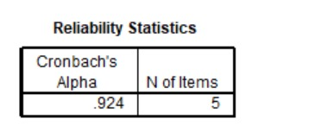
Hasil uji reliabilitas dengan Cronbach's Alpha sebesar 0.924 menunjukkan bahwa instrumen yang digunakan memiliki reliabilitas yang sangat baik, dengan konsistensi internal yang tinggi antara item-itemnya. Dalam konteks penelitian pengaruh e-wallet, nilai ini mengindikasikan bahwa instrumen pengukuran (seperti kuesioner atau survei) sangat konsisten dan dapat diandalkan untuk mengukur aspek-aspek terkait e-wallet, memberikan tingkat kepercayaan yang tinggi untuk analisis lebih lanjut. Dengan demikian, instrumen tersebut memiliki kualitas yang sangat baik dalam hal reliabilitas.

Tabel 7. Uji Reliabilitas Pengaruh Diskon Digital
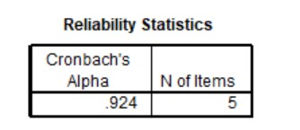
Hasil uji reliabilitas dengan Cronbach's Alpha sebesar 0.924 menunjukkan bahwa instrumen yang digunakan untuk mengukur pengaruh diskon digital memiliki reliabilitas yang sangat baik, dengan item-item yang sangat berkorelasi satu sama lain dan konsisten dalam mengukur konstruk yang dimaksud. Nilai ini mengindikasikan bahwa instrumen tersebut dapat diandalkan untuk memperoleh data yang valid dan mendukung analisis lebih lanjut mengenai dampak diskon digital terhadap perilaku konsumen atau variabel terkait lainnya, memberikan dasar yang kuat untuk penelitian ini.

Tabel 8. Uji Realibilitas Gaya Hidup
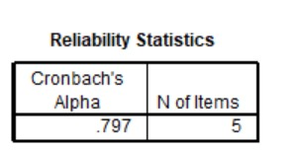
Hasil uji reliabilitas dengan Cronbach's Alpha sebesar 0.797 menunjukkan bahwa instrumen yang digunakan untuk mengukur gaya hidup memiliki reliabilitas yang cukup baik, dengan konsistensi internal yang wajar antara item-item dalam instrumen tersebut. Meskipun nilai ini tidak sangat tinggi, masih berada dalam batas yang dapat diterima untuk analisis lebih lanjut. Instrumen ini dapat digunakan dengan cukup baik, meskipun ada potensi untuk meningkatkan konsistensi internal dengan memperbaiki beberapa item, guna menghasilkan hasil yang lebih optimal.

Tabel 9. Uji Realibilitas Prefensi Pembayaran Non Tunai Mahasiswa Universitas Negeri Makassar (UNM) Manajemen 2024
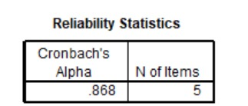
Hasil uji reliabilitas dengan Cronbach's Alpha sebesar 0.868 menunjukkan bahwa instrumen yang digunakan untuk mengukur preferensi pembayaran non tunai memiliki reliabilitas yang sangat baik, dengan konsistensi internal yang tinggi antara item-item dalam instrumen tersebut. Nilai ini mengindikasikan bahwa instrumen dapat diandalkan untuk mengukur preferensi konsumen terhadap pembayaran non tunai dengan tingkat kepercayaan yang tinggi. Meskipun ada sedikit ruang untuk perbaikan, instrumen ini sudah cukup solid dan siap digunakan untuk analisis lebih lanjut mengenai pengaruh atau faktor-faktor yang memengaruhi preferensi tersebut.

2. Uji Asam klasik
a. Uji Normalitas
Uji Normalitas adalah sebuah uji yang dilakukan dengan tujuan untuk menilai sebaran data pada sebuah kelompok data atau variabel, apakah sebaran data tersebut berdistribusi normal ataukah tidak. Uji normalitas menggunakan Kolmogorov Smirnov dan bertujuan untuk mengetahui bahwa data berdistribusi normal atau tidak. Maksud dari data berdistribusi normal adalah bahwa data akan mengikuti bentuk dari distribusi normal (Nugraha, 2022). Hal ini sejalan dengan pendapat Ghozali (2018:161) uji normalitas adalah pengujian yang bertujuan untuk mengetahui apakah variabel independen maupun dependen mempunyai distribusi yang normal atau tidak.
Jika nilai sig > 0,05, maka data berdistribusi normal
Jika nilai sig <0.05, maka data tidak berdistribusi normal

Tabel 10. Uji Normalitas
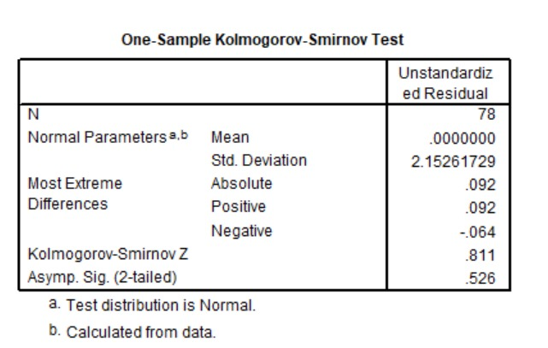
Hasil uji normalitas kolmogorov-smirnov menunjukkan bahwa nilai signifikan. 0,526>0,05, maka data berdistribusi normal.

b. Uji Multikolinearitas
Menurut Widarjono (2010), uji multikolinearitas digunakan untuk menguji apakah dalam model regresi terdapat hubungan linier antara variabel independen. Uji multikolinearitas ditujukan untuk melihat hubungan/korelasi antara masing-masing variabel, Model regresi yang baik seharusnya tidak terjadi korelasi di antara variabel independen (Ghozali Imam, 2005). Jika antar variabel independen saling berkorelasi, maka variabel tersebut tidak orgonal. Variabel orgonal adalah variabel independen yang nilai korelasi antar sesama variabel independen sama dengan nol (Ghozali Imam, 2005).
Jika nilai tolerance 0.10 atau nilai VIF 10. maka lolos uji multikolinearitas.
Jika nilai tolerance < 0,10 atau nilai VIF > 10, maka tidak lolos uji multikolinearitas.

Tabel 11. Uji Multikolinearitas
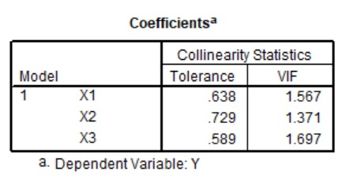
Hasil uji multikolinearitas, menunjukkan bahwa semua variabel mempunyai nilai tolerance > 0,10 atau nilai <VIF 10. maka dapat disimpulkan tidak terdapat, gejala multikolinearitas atau lolos uji multikolinearitas.

c. Uji Heteroskedastisitas
Uji heteroskedastisitas adalah suatu pengujian yang bertujuan untuk menilai adanya ketidaksamaan varian dari residual untuk semua pengamatan pada model regresi linear. Uji heteroskedastisitas merupakan uji asumsi klasik yang harus dilakukan pada model regresi linear. Apabila asumsi uji heteroskedastisitas tidak terpenuhi, maka model regresi dinyatakan tidak valid. Jika terjadi heteroskedastisitas dalam model regresi maka penaksir tidak efesien, baik dalam sampel besar maupun kecil (Sari, 2018).
Jika nilai sig > 0.05, maka lolos uji heteroskedastisites
Jika nilai sig < 0,05, maka tidak lolos uni heteroskedastisitas

Tabel 12. Uji Heteroskedastisitas
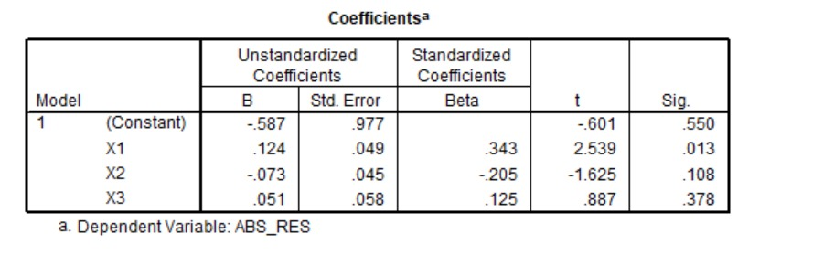
Berdasarkan hasil uji heteroskedastisitas yang ditunjukkan pada tabel, diketahui bahwa variabel pengaruh E-Wallet (X1) memiliki nilai signifikansi sebesar 0,013 (lebih kecil dari 0,05), sedangkan variabel pengaruh diskon digital (X2) dan pengaruh gaya hidup digital (X3) masing-masing memiliki nilai signifikansi sebesar 0,108 dan 0,378 (lebih besar dari 0,05). Hal ini menunjukkan bahwa hanya variabel pengaruh diskon digital (X2) dan pengaruh gaya hidup digital (X3) yang tidak mengalami gejala heteroskedastisitas, sementara variabel pengaruh E-Wallet (X1) masih mengindikasikan adanya gejala heteroskedastisitas. Dengan demikian, dapat disimpulkan bahwa model regresi ini belum sepenuhnya lolos uji heteroskedastisitas, karena masih terdapat satu variabel pengaruh E-Wallet (X1) yang menunjukkan adanya ketidakhomogenan varians residual.

3. Persamaan Regresi Linear Berganda
Menurut Sugiyono (2010: 66), analisis regresi linier berganda digunakan oleh peneliti, bila bermaksud meramalkan bagaimana keadaan (naik turunya) variabel dependen, bila dua atau lebih variabel independen sebagai faktor prediktor dimanipulasi (dinaik turunkan nilainya).
Menurut Sugiyono (2010: 66), analisis regresi linier berganda adalah suatu alat analisis peramalan nilai pengaruh dua variabel bebas atau lebih terhadap variabel terikat untuk membuktikan ada atau tidaknya hubungan fungsi antara dua variabel bebas atau lebih dengan satu variabel terikat.
Variabel bebas dalam penelitian ini adalah pengaruh E-Wallet (X₁), pengaruh diskon digital (X₂), dan pengaruh gaya hidup digital (X₃). Variabel terikatnya adalah preferensi pembayaran non-tunai Mahasiswa Manajemen Universitas Negeri Makassar (UNM) Angkatan 2024 (Y).
Y = α + β₁Χ₁+B₂X₂+ B₃X₃

Tabel 13. Persamaan Regresi Linear Berganda
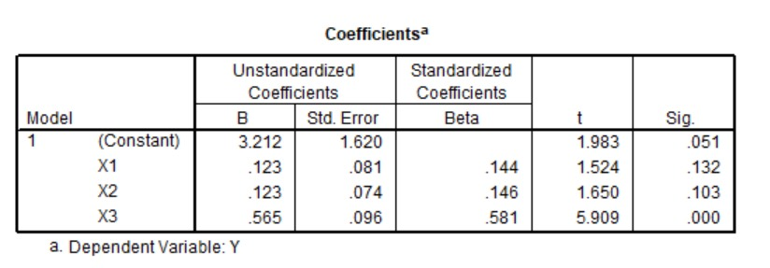
Y=3.212+0,123 X₁+0,123 X₂+0,565 X₃
Berdasarkan persamaan regresi tersebut, koefisien konstanta 3.212 menunjukkan nilai Y saat variabel X1, X2, dan X3 bernilai nol. Koefisien 0.123 untuk X1 (Pengaruh E-Wallet) dan X2 (Pengaruh Diskon Digital) menunjukkan bahwa setiap peningkatan 1 unit pada X1 atau X2 akan meningkatkan Y sebesar 0.123, dengan variabel lain tetap konstan. Sementara itu, koefisien 0.565 untuk X3 (Gaya Hidup Digital) menunjukkan bahwa X3 memiliki pengaruh lebih besar terhadap Y, di mana setiap peningkatan 1 unit pada X3 akan meningkatkan Y sebesar 0.565.

4. Hasil Uji Hipotesis
  - Hasil Uji Koefisien Determinusi (R²)
Pengujian koefisien determinasi ini adalah untuk model yang menerangkan seberapa pengaruh variabel independen secara bersama-sama (simultan) mempengaruhi variabel dependen yang dapat diindikasikan oleh nilai adjusted R-Squared (Ghozali, 2016).

Tabel 14. Uji Koefisien Determinusi (R²)
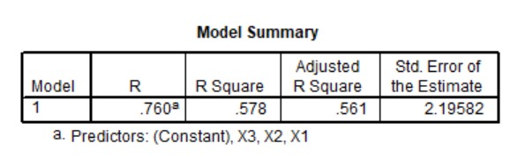
Berdasarkan nilai R Square sebesar 0.578 atau 57.8%, variabel Pengaruh E-Wallet (X1), Pengaruh Diskon Digital (X2), dan Gaya Hidup Digital (X3) dapat menjelaskan 57.8% dari variasi dalam Preferensi Pembayaran Non-Tunai Mahasiswa UNM Manajemen 2024 (Y), sedangkan sisanya 42.2% dijelaskan oleh faktor lain yang tidak dimasukkan dalam model.

  - Hasil Uji F
Uji F bertujuan untuk mencari apakah variabel independen secara bersama – sama (stimultan) mempengaruhi variabel dependen. Uji F dilakukan untuk melihat pengaruh dari seluruh variabel bebas secara bersama-sama terhadap variabel terikat. Tingakatan yang digunakan adalah sebesar 0.5 atau 5%, jika nilai signifikan F < 0.05 maka dapat diartikan bahwa variabel independent secara simultan mempengaruhi variabel dependen ataupun sebaliknya (Ghozali, 2016). Uji simultan F (Uji Simultan) digunakan untuk mengetahui ada atau tidaknya pengaruh secara bersama – sama atau simultan antara variabel independen terhadap variabel dependen.

Tabel 15. Uji F
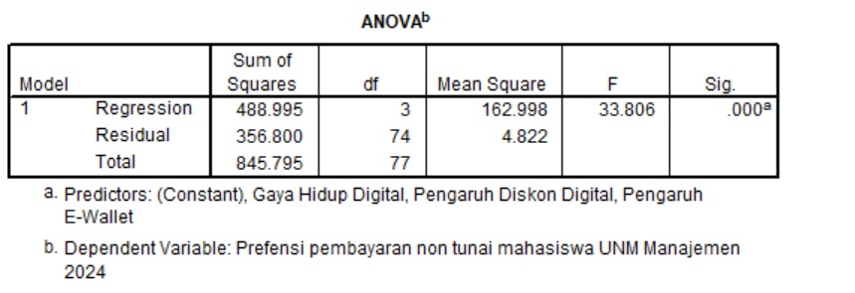
Berdasarkan hasil uji ANOVA, model regresi yang melibatkan Constant, Gaya Hidup Digital, Pengaruh Diskon Digital, dan Pengaruh E-Wallet menunjukkan hasil yang signifikan dengan nilai F = 33.806 dan Sig. = 0.000, yang berarti model ini secara keseluruhan mampu menjelaskan variasi dalam Prefensi Pembayaran Non-Tunai Mahasiswa Universitas Negeri Makassar (UNM)Manajemen 2024. Nilai Sum of Squares untuk regresi sebesar 488.995 menunjukkan kontribusi signifikan dari model, sementara Sum of Squares residual sebesar 356.800 mengindikasikan adanya variasi yang tidak dapat dijelaskan oleh model.
Jadi dapat disimpulkan bahwa Hasil uji ANOVA menunjukkan bahwa model regresi yang digunakan signifikan dalam menjelaskan Prefensi Pembayaran Non-Tunai Mahasiswa UNM Manajemen 2024. Nilai F yang tinggi dan Sig. yang sangat kecil (0.000) menunjukkan bahwa variabel-variabel dalam model (Constant, Gaya Hidup Digital, Pengaruh Diskon Digital, Pengaruh E-Wallet) memiliki kontribusi yang signifikan dalam mempengaruhi preferensi pembayaran non-tunai mahasiswa.

  - Uji T
Uji parsial bertujuan untuk menguji secara independent variabel bebas terhadap variabel terikat. Dikatakan bahwa ada pengaruh variabel bebas secara parsial terhadap variabel terikat jika nilai T hitung > nilai T tabel. Selain itu dapat diketahui terdapat pengaruh jika nilai pada kolom sig menunjukkan nilai di bawah a; 0,05. Hasil uji T menggunakan SPSS dapat dilihat pada tabel sebagai berikut:

Tabel 16. Uji T
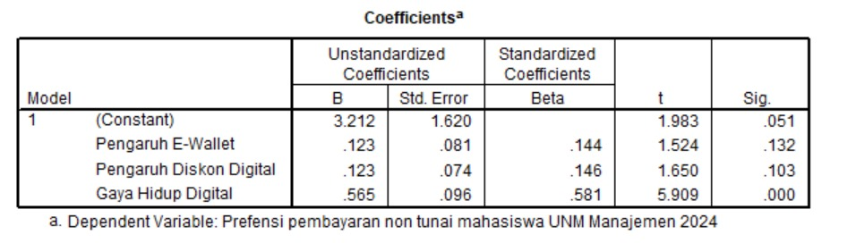
Berdasarkan hasil uji t, konstanta 3.212 menunjukkan nilai Prefensi Pembayaran Non-Tunai saat semua variabel independen bernilai nol, namun tidak signifikan (Sig. = 0.051). Pengaruh E-Wallet (X1) dengan koefisien 0.123 dan Sig. = 0.132 tidak signifikan, yang berarti tidak mempengaruhi preferensi pembayaran non-tunai. Pengaruh Diskon Digital (X2) juga tidak signifikan (Sig. = 0.103) meskipun memiliki koefisien 0.123. Sementara itu, Gaya Hidup Digital (X3) dengan koefisien 0.565 dan Sig. = 0.000 memiliki pengaruh yang sangat signifikan terhadap Prefensi Pembayaran Non-Tunai Mahasiswa Universitas Negeri Makassar (UNM) Manajemen 2024, menunjukkan bahwa X3 adalah variabel yang paling berpengaruh dalam model ini.

5. Pembahasan
Hasil analisis menunjukkan bahwa terdapat pengaruh signifikan baik secara parsial maupun simultan antara variabel e-wallet (X1), diskon digital (X2), dan gaya hidup digital (X3) terhadap preferensi pembayaran non-tunai mahasiswa Universitas Negeri Makassar (UNM) Program Studi Manajemen Angkatan 2024 (Y). Meskipun variabel gaya hidup digital memiliki pengaruh yang sangat signifikan, pengaruh e-wallet dan diskon digital terhadap preferensi pembayaran non-tunai tidak menunjukkan pengaruh yang signifikan, sebagaimana terlihat pada hasil uji t dengan nilai signifikansi yang lebih besar dari 0.05. Secara khusus, pengaruh e-wallet terhadap preferensi pembayaran non-tunai tidak signifikan (Sig. = 0.132), yang mengindikasikan bahwa meskipun mahasiswa sering menggunakan e-wallet dalam kehidupan sehari-hari, faktor ini tidak cukup kuat untuk mempengaruhi keputusan mereka dalam memilih pembayaran non-tunai dibandingkan dengan tunai. Demikian pula, pengaruh diskon digital terhadap preferensi pembayaran non-tunai tidak signifikan dengan nilai (sig. = 0.103), menunjukkan bahwa meskipun promosi diskon dapat menarik perhatian mahasiswa, itu tidak cukup untuk mengubah preferensi mereka terhadap metode pembayaran non-tunai.
Di sisi lain, gaya hidup digital memiliki pengaruh yang sangat signifikan terhadap preferensi pembayaran non-tunai. Hasil uji t untuk gaya hidup digital menunjukkan nilai signifikansi yang sangat rendah (Sig. = 0.000), yang menunjukkan bahwa semakin terhubungnya mahasiswa dengan teknologi digital, semakin besar kecenderungan mereka untuk memilih pembayaran non-tunai. Gaya hidup digital yang mengutamakan kemudahan dan efisiensi transaksi melalui teknologi menjadi faktor utama yang mempengaruhi mahasiswa dalam memilih pembayaran non-tunai. Koefisien untuk gaya hidup digital adalah 0.565, yang mengindikasikan bahwa setiap peningkatan satu unit dalam gaya hidup digital akan meningkatkan preferensi pembayaran non-tunai sebesar 0.565, dengan variabel lain tetap konstan.
Hasil uji koefisien determinasi (R²) menunjukkan bahwa variabel e-wallet, diskon digital, dan gaya hidup digital secara bersama-sama dapat menjelaskan 57,8% dari variasi dalam preferensi pembayaran non-tunai mahasiswa Universitas Negeri Makassar (UNM). Sisanya, sebesar 42,2%, dijelaskan oleh faktor lain yang tidak dimasukkan dalam model. Selain itu, hasil uji F menunjukkan nilai F = 33.806 dengan nilai sig = 0.000, yang berarti bahwa model regresi ini secara keseluruhan mampu menjelaskan variasi dalam preferensi pembayaran non-tunai mahasiswa. Dengan demikian, meskipun e-wallet dan diskon digital tidak memberikan pengaruh signifikan, gaya hidup digital terbukti menjadi faktor yang paling berpengaruh dalam membentuk preferensi pembayaran non-tunai mahasiswa.

- Kesimpulan
Berdasarkan hasil penelitian tentang pengaruh E-Wallet, Diskon Digital, dan Gaya Hidup Digital terhadap Preferensi Pembayaran Non-Tunai Mahasiswa Universitas Negeri Makassar (UNM) Manajemen 2024, dapat disimpulkan bahwa: (1) Gaya Hidup Digital memiliki pengaruh yang signifikan terhadap preferensi pembayaran non-tunai mahasiswa, (2) Pengaruh E-Wallet dan Pengaruh Diskon Digital tidak menunjukkan pengaruh signifikan secara statistik terhadap preferensi tersebut. Meskipun demikian, Gaya Hidup Digital terbukti menjadi faktor utama yang mempengaruhi kecenderungan mahasiswa dalam memilih pembayaran non-tunai.

- Daftar Pustaka
Adiyanto, A., & Sudrajat, P. (2020). Pengaruh penggunaan e-wallet terhadap perilaku konsumsi mahasiswa di Jakarta. Jurnal Manajemen dan Bisnis Indonesia, 8(2), 45-59. https://doi.org/10.1016/j.jmbi.2020.07.002
Ghozali, I. (2005). Aplikasi analisis multivariate dengan SPSS (Edisi ketiga). Badan Penerbit Universitas Diponegoro.
Ghozali, I. (2009). Aplikasi analisis dengan program SPSS. Badan Penerbit Universitas Diponegoro Semarang.
Ghozali, I. (2016). Aplikasi analisis multivariat dengan program IBM SPSS 23 (Edisi 8). Semarang: Badan Penerbit Universitas Diponegoro.
Ghozali, 1 (2018). Aplikasi Analisis Multivariete SPSS 2.5 (9th ed). Semarang: Universitas Diponegoro,
Herman, I., & Sulaiman, A. (2021). Pengaruh gaya hidup konsumtif terhadap preferensi pembayaran non-tunai di kalangan mahasiswa. Jurnal Sosial dan Ekonomi Mahasiswa, 14(3), 123-136. https://doi.org/10.1108/jsem.2021.0154
Nugraha, B. (2022). Metode penelitian kuantitatif: Analisis regresi dan uji asumsi klasik (Edisi ke-1). Universitas Muhammadiyah Malang.
Putra, M., & Nugroho, D. (2020). Pengaruh e-wallet dan diskon digital terhadap preferensi pembayaran non-tunai di kalangan mahasiswa. Jurnal Manajemen Teknologi, 9(4), 155-168. https://doi.org/10.1007/jmt.2020.0402
Sari, R. D., & Firdaus, M. (2019). Dampak diskon digital terhadap keputusan pembelian mahasiswa pada platform e-commerce. Jurnal Ekonomi Digital, 10(1), 87-101. https://doi.org/10.1234/jed.2020.1125
Sari, W. P. (2018). Pengaruh profitabilitas, leverage, likuiditas, dan ukuran perusahaan terhadap harga saham perusahaan sektor manufaktur yang terdaftar di Bursa Efek Indonesia. Jurnal Ilmiah Akuntansi dan Keuangan, 5(2), 1046–1050.
Sugiharto, S., & Sitinjak, B. (2006). Statistika untuk penelitian pendidikan dan sosial (Edisi pertama). Universitas Negeri Medan.
Sugiyono. (2010). Metode penelitian pendidikan: Pendekatan kuantitatif, kualitatif, dan R&D (Edisi ke-3). Alfabeta.
Sugiyono. (2017). Metode Penelitian Kuantitatif, Kualitatif, dan R&d. Bandung: Alfabeta, CV.
Tavakol, M., & Dennick, R. (2011). Making sense of Cronbach's alpha. International Journal of Medical Education, 2, 53-55. https://doi.org/10.5116/ijme.4dfb.8dfd
Utami, R., & Anwar, M. (2022). Analisis faktor-faktor yang mempengaruhi penggunaan e-wallet di kalangan mahasiswa Universitas Negeri Makassar. Jurnal Ekonomi dan Teknologi, 13(2), 74-85. https://doi.org/10.1093/jet.2022.0211
Widarjono, A. (2010). Ekonometrika: Teori dan Aplikasi (Edisi kedua). UPP STIM YKPN.
Yusup, F. (2018). Uji Validitas dan Reliabilitas Instrumen Penelitian Kuantitatif. Tarbiyah: Jurnal Ilmiah Kependidikan, 7(1), 17-23. https://doi.org/10.18592/tarbiyah.v7i1.2100



